REGIONE BASILICATA
Deliberazione della Giunta regionale n. 544 del 27 agosto 2026
Determinazione della misura di compartecipazione alla spesa farmaceutica convenzionata da parte dei cittadini – Relazione illustrativa
Con la deliberazione n. 544 del 27 agosto 2026 la Giunta regionale ha introdotto una misura di compartecipazione dei cittadini alla spesa farmaceutica convenzionata, nella forma di una quota fissa per ricetta di importo pari a 2,50 euro. La deliberazione fissa al 1° settembre 2026 la decorrenza degli adempimenti organizzativi, tecnici e informatici a carico delle aziende sanitarie e delle farmacie. L’applicazione della quota agli assistiti non esenti decorrerà dal 1° ottobre 2026.
Il provvedimento è un atto dovuto in applicazione di quanto previsto dalla normativa, sorto per effetto del superamento, nell’esercizio 2025, del tetto programmato della spesa farmaceutica convenzionata del 6,80 % del FSN.
La presente relazione illustra, nell’ordine: il presupposto di fatto della misura, il quadro normativo di riferimento, il contenuto del dispositivo e le tutele in esso previste, il raffronto con le soluzioni adottate dalle altre Regioni, il contesto regionale della spesa farmaceutica e gli elementi di attenzione per la fase attuativa.

Spesa Farmaceutica convenzionata 2025
L’Agenzia Italiana del Farmaco effettua periodicamente il monitoraggio della spesa farmaceutica regionale, pubblicando gli scostamenti rispetto ai vincoli fissati dalla normativa nazionale.
Il monitoraggio relativo al periodo gennaio–dicembre 2025 ha rilevato, per la Regione Basilicata, un’incidenza della spesa farmaceutica convenzionata pari al 7,38% del Fondo Sanitario Regionale, a fronte di un tetto fissato al 6,80%.
Assumendo a riferimento il Fondo Sanitario Regionale 2025 di 1.239,2 milioni di euro, allo scarto di 0,58 punti percentuali corrisponde uno scostamento in valore assoluto di circa 7 milioni di euro: la spesa convenzionata si colloca a circa 92 milioni contro un tetto di circa 84 milioni.
Tabella 1 — Spesa farmaceutica convenzionata - Esercizio 2025
Grandezza | Valore | Fonte
Tetto programmato della spesa convenzionata | 6,80% – 84,3 mln € | Art. 1, c. 223, L. 213/2023
Incidenza effettiva della spesa convenzionata | 7,38% | Monitoraggio AIFA
Scostamento percentuale | 0,58 punti | Monitoraggio AIFA
Scostamento in valore assoluto | circa 7,0 mln € | Monitoraggio AIFA
Elaborazione su Monitoraggio AIFA e D.G.R. n. 544/202 sulla base del Fondo Sanitario Regionale 2025 comunicato dal Ministero della Salute il 15 giugno 2026.
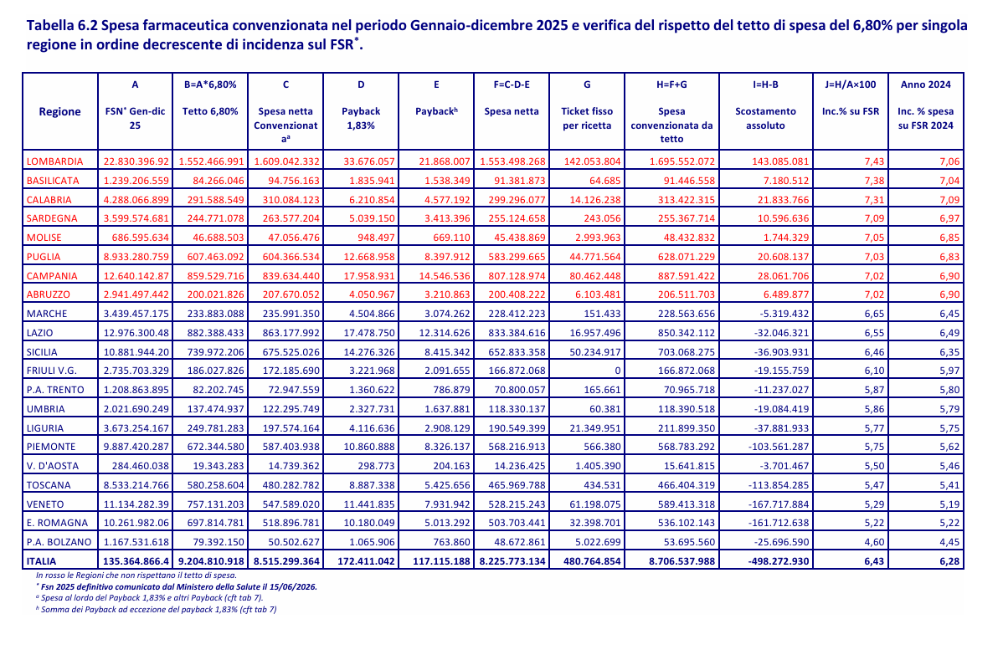
Fonte AIFA– Monitoraggio Spesa Farmaceutica Nazionale e Regionale Gennaio-dicembre 2025 - Consuntivo

Occorre precisare che il tetto della spesa farmaceutica convenzionata nell’anno 2025 è stato superato da n° 8 Regioni, fra cui l’Abruzzo, la Calabria, la Campania, la Lombardia, il Molise, la Puglia e la Sardegna e la Basilicata.
Altresì è da evidenziare che delle n° 8 Regioni che hanno superato nell’anno 2025 il tetto di spesa programmato, tutte, ad eccezione della regione Sardegna, hanno introdotto, già da anni, misure di compartecipazione alla spesa da parte del cittadino.

Il quadro normativo

L’obbligo di adottare misure di contenimento
L’art. 5, comma 4, del decreto-legge 1° ottobre 2007, n. 159, convertito con modificazioni dalla legge 29 novembre 2007, n. 222, dispone che le Regioni che superano il tetto prefissato per la spesa farmaceutica sono tenute ad adottare misure di contenimento per un ammontare pari almeno al 30 per cento dello scostamento.
Tali misure costituiscono adempimento regionale ai fini dell’accesso al finanziamento integrativo a carico dello Stato.
L’inadempimento comporta la perdita dell’accesso a tale finanziamento: un effetto finanziario di rilievo per il Servizio Sanitario Regionale, che si tradurrebbe in un ulteriore onere a carico del bilancio regionale ben superiore a quello della misura qui adottata.

Le ricette della farmaceutica convenzionata: esercizio 2025
Nel 2025 le ricette della farmaceutica convenzionata regionale sono state pari a n° 6.918.039, di cui circa il 40% con un codice di esenzione per patologia o per reddito, pertanto riguardanti prescrizioni al di fuori del perimetro applicativo della misura.
Ricette e stima del gettito
Grandezza | Valore | Fonte
Ricette della farmaceutica convenzionata 2025 | 6.918.039 | Monitoraggio Spesa Farmaceutica - AIFA
Ricette recanti codice di esenzione | 40% | Sistema Tessera Sanitaria
Ricette potenzialmente assoggettate | circa 4,22 mln | Elaborazione
Elaborazione su dati del Sistema Tessera Sanitaria relativi all’esercizio 2025. Le stime assumono invarianza del numero di ricette e della quota di prescrizioni esenti rispetto al 2025 e non incorporano l’effetto di contenimento dei volumi atteso dalla misura.

Il vincolo dei Livelli Essenziali di Assistenza
L’assistenza farmaceutica rientra nei Livelli Essenziali di Assistenza definiti dal D.P.C.M. 29 novembre 2001, come modificato dal D.P.C.M. 12 gennaio 2017, che affida alle Regioni il compito di garantire il rispetto dei criteri di appropriatezza, sicurezza ed economicità, favorendo l’uniformità delle scelte attinenti all’uso dei farmaci a tutela dell’equità del servizio reso ai cittadini.
La compartecipazione introdotta non si traduce in una barriera all’accesso alle prestazioni essenziali:
il perimetro delle esclusioni della misura introdotta ricomprende integralmente le condizioni di vulnerabilità sanitaria, economica e sociale già individuate dalla normativa nazionale.
Essa troverebbe applicazione alle prescrizioni occasionali o di breve durata rivolte a soggetti non titolari di esenzione.

Il contenuto del provvedimento

La struttura della misura
La compartecipazione è stabilita in 2,50 euro per ricetta, applicata alla sola spesa farmaceutica convenzionata. L’importo è fisso e indipendente dal numero di confezioni prescritte.

Le esclusioni a tutela delle fasce vulnerabili
Il provvedimento è costruito attorno al principio per cui la compartecipazione grava esclusivamente sui cittadini che non versano in condizioni di vulnerabilità. Le esclusioni operano su tre assi distinti e cumulativi.

Tutela sanitaria
- Esenti per patologia cronica e invalidante o per malattia rara individuate dal D.P.C.M. 12 gennaio 2017, relativamente ai farmaci correlati alla patologia secondo quanto attestato dal medico mediante la prescrizione.
- Esenti per la terapia del dolore cronico e infortunati sul lavoro, con il medesimo criterio di correlazione.
- Invalidi civili, di guerra, del lavoro e per servizio; ciechi e sordomuti.
- Soggetti danneggiati da vaccinazione obbligatoria, trasfusioni e somministrazione di emoderivati.

Tutela economica
- Cittadini di età inferiore a sei anni o superiore a sessantacinque appartenenti a nucleo familiare entro la soglia di reddito prevista (codice E01).
- Disoccupati e familiari a carico (E02); titolari di assegno sociale e familiari a carico (E03); titolari di pensione al minimo ultrasessantenni e familiari a carico (E04).
- Soggetti con reddito del nucleo fiscale inferiore alla soglia individuata (E05).

Tutela sociale
- Vittime del terrorismo e della criminalità organizzata e loro familiari.
- Cittadini stranieri già in possesso di esenzione dal ticket.
- Cittadini detenuti o internati.
A tali categorie si aggiunge una clausola di chiusura che estende l’esclusione a tutti i soggetti rientranti nelle macrocategorie dei codici di esenzione individuate nell’ambito del Sistema Tessera Sanitaria, con particolare riferimento agli esenti per condizione, malattia oncologica, malattia rara, patologia, reddito e invalidi di guerra.

Le tutele implicite nella struttura della misura:
La compartecipazione è commisurata alla ricetta e non alla confezione.
È la scelta più favorevole all’assistito fra quelle praticabili: l’onere massimo per prescrizione resta fissato a 2,50 euro indipendentemente dal numero di confezioni prescritte, con beneficio diretto per i pazienti politrattati, per i quali una compartecipazione commisurata alla singola confezione produrrebbe un effetto moltiplicativo.
La misura non si applica alla distribuzione diretta.
Ne restano esclusi i medicinali ad alto costo erogati dalle strutture pubbliche che intercettano le condizioni cliniche di maggiore gravità e di continuità terapeutica.
Le due scelte, lette congiuntamente all’elenco delle esclusioni, delimitano il perimetro effettivo della misura: essa grava sulle prescrizioni occasionali o di breve durata e non sui percorsi di cura continuativi né sulle condizioni di fragilità.

Il raffronto con le altre Regioni
Nel 2025 le Regioni che non applicavano alcuna forma di ticket sulla farmaceutica convenzionata erano otto: Piemonte, P.A. di Trento, Friuli-Venezia Giulia, Toscana, Umbria, Marche, Basilicata e Sardegna. Con l’adozione della D.G.R. n. 544/2026 la Basilicata esce da tale gruppo, dopo che nel maggio 2025 vi era già uscita l’Emilia-Romagna con la D.G.R. n. 390/2025.
La tabella che segue riepiloga le modalità di applicazione della compartecipazione regionale alla spesa farmaceutica convenzionata in tutte le Regioni e Province autonome, con indicazione dell’atto normativo o amministrativo di riferimento.
Il ticket fisso sulle prescrizioni farmaceutiche nelle Regioni italiane (Situazione aggiornata al 30 agosto 2026)
Regione | Ticket per confezione | Max per ricetta | Quota fissa per ricetta | Note principali | Atto di riferimento
Piemonte | — | — | — | Quota di compartecipazione non prevista. Gli assistiti con codici E92, G01, G02, V01, V01.2 sono esclusi anche dal pagamento della differenza sul prezzo di riferimento. | DGR n. 57-5740 del 3/4/2002; DGR n. 36-7965 del 28/12/2007; DGR n. 16-3096 del 12/11/2011; DGR n. 39-8425 del 15/2/2019
Valle d’Aosta | 1 € (reddito 10.000–25.000 €); 2 € (reddito > 25.000 €) | 2 € / 4 € | — | Esenti i redditi fino a 9.999 €. Esclusi dal ticket i pazienti con patologie croniche e invalidanti. | DGR n. 1899 del 28/12/2017
Lombardia | 2 € (reddito > 20.000 €); 1 € se esente per patologia | 4 € / 3 € | — | Esenti i redditi fino a 20.000 €. Ticket applicato anche ad antibiotici monodose, IFN per epatite e farmaci somministrati per fleboclisi (L. 405/2001). | DGR n. 4230 del 25/10/2012
P.A. Bolzano | 1 € o 2 € secondo scaglione | 2 € / 4 € | 1 € per gli esenti per patologia | Esenti malattie rare, invalidi per lavoro, civili, sordomuti, vittime del terrorismo e figli fiscalmente a carico. | DGR n. 1862 del 27/5/2002
P.A. Trento | — | — | — | Quota di compartecipazione non prevista. | Legge provinciale n. 14 del 23/12/2019
Veneto | 2 € (reddito > 12.000 €) | 4 € | — | Esenti i redditi fino a 12.000 €, la terapia del dolore, i grandi invalidi, le patologie croniche e le malattie rare. | DGR n. 744 dell’11/3/2005
Friuli Venezia Giulia | — | — | — | Quota di compartecipazione non prevista. | —
Liguria | 2 € | 4 € | — | Ticket esteso ad antibiotici monodose e farmaci per fleboclisi. Esclusi gli esenti per patologia, le vittime del terrorismo e gli invalidi di guerra. | DGR n. 163 del 20/2/2002; DGR n. 1116 del 9/9/2011
Emilia-Romagna | 2,20 € | 4 € | — | Ticket introdotto dal 2 maggio 2025, applicato ai soli farmaci di fascia A. Circa un cittadino su tre resta esente (oncologici, cronici, malattie rare, invalidi, disoccupati, disagio economico). | DGR n. 390 del 24/3/2025
Toscana | — | — | — | Quota di compartecipazione non prevista. | DGR n. 1134 del 3/8/2020
Umbria | — | — | — | Quota di compartecipazione non prevista. | DGR n. 682 del 30/7/2020
Marche | — | — | — | Quota di compartecipazione non prevista. | —
Lazio | 4 € (prezzo > 5 €); 2,50 € (prezzo ≤ 5 €); rispettivamente 2 € e 1 € se esente per patologia | — | — | Il ticket si applica ai soli farmaci non inclusi nelle liste di trasparenza AIFA. | DCA n. 45 del 17/11/2008
Abruzzo | - Medicinali con prezzo al pubblico uguale o inferiore a 5 €:  0,50 € per confezione, con un massimo di 1,50 € a ricetta;  - Medicinali con prezzo al pubblico superiore a 5 €:  2,00 € per confezione, con un massimo di 6 € a ricetta;  - 1 € e 0,25 € se esente per patologia | 6 € / 1,50 € (3 € / 0,75 € se esente) | — | Nessun ticket sui farmaci a brevetto scaduto con prezzo al pubblico allineato al prezzo di riferimento. | DCA n. 26 del 4/7/2012
Molise | 2 € (farmaci coperti da brevetto, prezzo > 5 €); 0,50 € (brevetto scaduto, prezzo > 5 €) | 6 € | 0,50 € (brevetto scaduto ed esenti parziali E01–E04) | Esente la terapia del dolore. | DGR n. 1188 del 29/7/2002; DD.CC.AA. nn. 87 e 97/2011; Circolare n. 4702 del 3/4/2012
Campania | 1,50 € | — | 2 € (1 € per invalidi e cronici con reddito < 50.000 €) | Il ticket per confezione non si applica ai farmaci non coperti da brevetto con prezzo allineato a quello di riferimento regionale. La quota per ricetta non si applica alle prescrizioni di ossigeno e ai farmaci del PHT. Esente la terapia del dolore. | DCA n. 67 del 4/11/2010; DC n. 141 del 31/10/2014; DC n. 147 del 24/12/2014; DC n. 34 del 13/3/2015
Puglia | 2 € (reddito > 23.000 €); 1 € (reddito < 23.000 €); 0,50 € se esente per patologia | 5,50 € | 1 € | Esenti i titolari di pensione minima. Ticket esteso ad antibiotici monodose, IFN per epatite e farmaci per fleboclisi. Esclusi invalidi, terapia del dolore, vittime del terrorismo, cronici e malattie rare. | DGR n. 1718 del 19/11/2004; DGR n. 1198 del 6/8/2005; DGR n. 2789 del 14/12/2010; DGR nn. 1389 e 1391 del 21/6/2011
Basilicata | — | — | 2,50 € (dal 1° ottobre 2026) | Fino al 2025 quota di compartecipazione non prevista. Esclusi: esenti per patologia cronica/invalidante o malattia rara, terapia del dolore cronico e infortunati sul lavoro, invalidi civili, di guerra, del lavoro e per servizio, ciechi e sordomuti, danneggiati da vaccinazioni/trasfusioni/emoderivati, vittime del terrorismo e della criminalità organizzata, E01–E05, stranieri già esenti, detenuti e internati. | DGR n. 544 del 27/8/2026
Calabria | 2 € | 5 € | 1 € | Esenti le patologie croniche e le malattie rare. Gli invalidi del lavoro (L01–L03), per servizio e civili (C03) pagano la sola quota per ricetta. | DGR n. 247 del 5/5/2009
Sicilia | 4 € (prezzo ≤ 25 €) e 4,50 € (prezzo > 25 €); 2 € e 2,50 € per gli equivalenti. Se esente per patologia: 1,50 € / 2 € e 1 € / 1,50 € | — | — | Nessuna compartecipazione per i farmaci il cui principio attivo non è coperto da brevetto o con prezzo di riferimento regionale. Esenti invalidi di guerra, vittime del terrorismo e delle stragi, invalidi civili al 100%, grandi invalidi, detenuti, danneggiati da vaccinazioni e trasfusioni, disoccupati e under 6 / over 65 sotto soglia di reddito. | L.R. n. 6 del 10/1/2012
Sardegna | — | — | — | Quota di compartecipazione non prevista. | —
Fonti: AIFA – Osservatorio Nazionale sull’impiego dei Medicinali, «L’uso dei farmaci in Italia. Rapporto Nazionale Anno 2025», Sezione 6.3 e Tabella 6.2 (elaborazione su dati Federfarma); Regione Emilia-Romagna, D.G.R. n. 390/2025; Regione Basilicata, D.G.R. n. 544 del 27 agosto 2026.

La soluzione lucana è l’unica che non applica la compartecipazione commisurata alle confezioni prescritte.

Monitoraggio e rivalutazione della misura
Il provvedimento stabilisce che la misura introdotta possa essere rivalutata dopo un primo periodo di applicazione, anche in relazione ai dati raccolti con il monitoraggio semestrale del suo impatto.
Il numero di ricette effettivamente assoggettate alla misura sarà rilevabile ex post attraverso il Sistema Tessera Sanitaria fin dai primi mesi di applicazione.

In sintesi:
- La misura introdotta con la D.G.R. n. 544/2026 costituisce adempimento di un obbligo di legge sorto per effetto di uno scostamento dal tetto della spesa farmaceutica convenzionata quantificato in circa 7 milioni di euro per l’esercizio 2025.
- La mancata adozione di misure di contenimento comporta la perdita dell’accesso al finanziamento integrativo a carico dello Stato.
- Sotto il profilo dell’equità, il provvedimento adotta la struttura per ricetta anziché per confezione, escludendo così l’effetto di moltiplicazione dell’onere sui pazienti politrattati; esclude integralmente la distribuzione diretta, e con essa i trattamenti ad alto costo e i percorsi di continuità assistenziale; e definisce un perimetro di esenzioni che copre la vulnerabilità sanitaria, economica e sociale, con clausola di chiusura estesa a tutte le macrocategorie del Sistema Tessera Sanitaria.
- La previsione del monitoraggio assicura infine che la misura resti proporzionata al fabbisogno per tutta la durata della sua applicazione.

